Consultations du CE – Réforme IRP – Loi Rebsamen

Regroupement en 3 rendez-vous annuels de 17 consultations annuelles obligatoires :
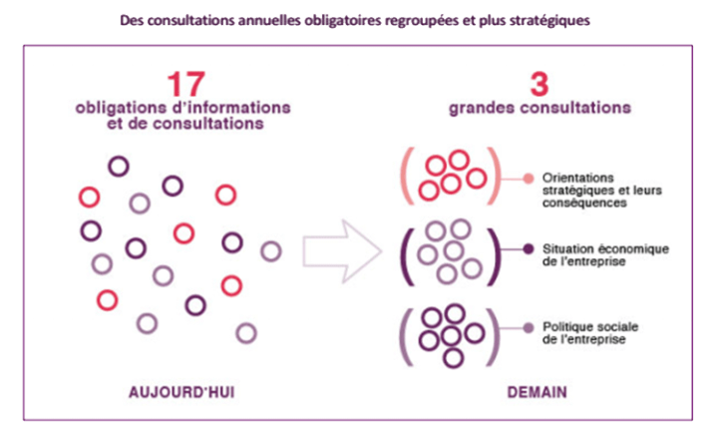
Le nombre de consultations annuelles du CE obligatoires passe de 17 à 3 ; la loi a en réalité regroupé ces consultations jusqu’alors distinctes en 3 grandes familles. Les élus du comité d’entreprise seront consultés sur les 3 volets suivants :

Consultations du CE – La réforme des IRP – Loi Rebsamen – Orientations stratégiques de l’entreprise :
Orientations stratégiques de l’entreprise et les orientations de la formation professionnelle. Cette consultation porte, en outre, sur la gestion prévisionnelle des emplois et des compétences et sur les orientations de la formation professionnelle.

Consultations du CE – La réforme des IRP – Loi Rebsamen – La situation économique et financière de l’entreprise :
La situation économique et financière de l’entreprise, ainsi que la politique de recherche et de développement.

Consultations du CE – La réforme des IRP – Loi Rebsamen – La politique sociale de l’entreprise :
Toutes les consultations sur la politique sociale de l’entreprise seront regroupées.
La politique sociale de l’entreprise, les conditions de travail et l’emploi incluant notamment la formation, la durée et l’aménagement du temps de travail, le bilan social et l’égalité professionnelle.

Certaines consultations trimestrielles demeurent en revanche dans les entreprises de 300 salariés et plus.
Un décret précisera le contenu des informations que l’employeur devra transmettre au CE pour chaque type de réunion (thématique et trimestrielle). Celles-ci pourront varier selon que l’entreprise compte plus ou moins de 300 salariés. Elles seront mises à disposition de l’inspecteur du travail accompagnées de l’avis du CE.
Un accord d’entreprise peut définir les modalités de consultations du CE, la liste et le contenu des informations (l’accord se substituera ainsi au décret), le nombre de réunions annuelles (6 minimum) et les délais dans lesquels le CE doit rendre son avis.

